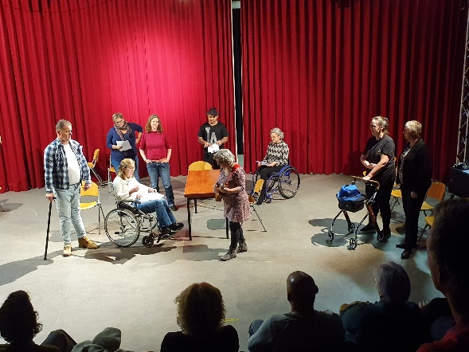
‘Hersenkronkels',
theater door mensen met NAH’

Afgelopen september zijn we van start gegaan! In vier repetities hebben we toegewerkt naar een presentatie voor publiek.

Reacties deelnemers: Gezellig, leuk. We maken plezier en leren veel over elkaar en theater maken. Ik voel me sinds lange tijd weer ergens echt bij horen. Door het spelen kun je, jezelf en je problemen even vergeten. Je mag je verhaal delen zonder dat iemand daar een oordeel over heeft.

Reacties publiek: Ik heb genoten van wat jullie hebben laten zien in zo’n korte repetitietijd. Het plezier spat er van af. Mooi om te zien dat moeilijke situaties op een luchtige manier worden gebracht. Mijn complimenten: Ik verheug me nu al op de voorstelling in mei.

Er zijn negen deelnemers die verder willen met theater maken over NAH. Er zijn nog een aantal plaatsen vrij! Wil je graag jouw verhaal delen? Heb je zin om de kijk op NAH te veranderen? Meld je dan nu aan voor de workshops van; ‘Hersenkronkels, theater door mensen met NAH’.

Ervaring is niet nodig. Enthousiasme en openheid wel! Ook geschikt voor deelnemers met afasie of rolstoel gebonden. Kleine groep: maximaal 12 deelnemers.

In november en december worden op dinsdagavond van 19:30 tot 21:30 acht workshops gegeven waarin je wordt voorbereid op de repetities die in januari 2022 starten. De voorstelling is in mei 2022 te zien.

Locatie: Wijkgebouw het Klooster, Afrikaanderplein 7, 3072 EA Rotterdam (Zuid).
Makkelijk bereikbaar met de auto of het openbaar vervoer.
Aan deelname zijn geen kosten verbonden. Reiskosten worden niet vergoed.

Meer informatie of aanmelden (graag met contactgegevens en een korte motivatie):

Mail: zuidholland@hersenletsel.nl

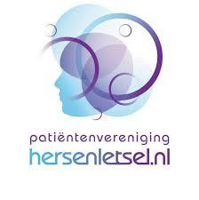
Verzamelgebouw t ’Klooster, ontmoetingsplek en theater

